Руководство по эксплуатации
Самоходный штабелёр
CL1530W/CL1536W/CL1540W/CL1545W/CL1550W/CL1556W

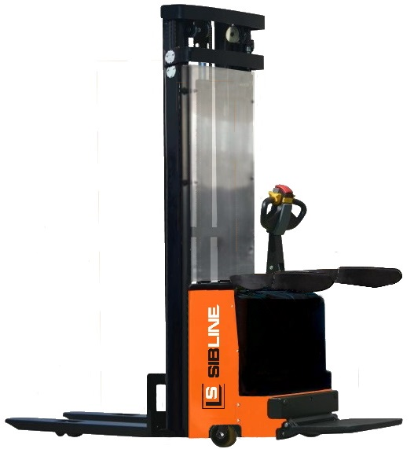

\

Внимание: перед началом использования штабелера необходимо внимательно ознакомиться с данным руководством.
СОДЕРЖАНИЕ

Предисловие ……………………………………………………………………………………………………………………………4

Описание и технические характеристики.………………………………………….………………….…….…………4
  - Назначение изделия…………….………………………………………….………………………………….……………..……4
  - Оптимальные условия для работы самоходного штабелёра………………………….…………..…………4
- Ответственность владельца ………………………………………………….……………………..…………………………5
- Обзор основных компонентов ………………………………………………………………………………………..………6
- Предупреждающая маркировка ……………………………………………………………………………….……………6
- Основные технические характеристики……………………………………………………………….…………………7
- Эксплуатация штабелера……………………………………………………………….……………………………….……….7
  - Подготовка к работе ……………………………………………………………….……………………………………………….8
  - Правила работы в первые 100 м/ч ………………………………………………….……………………..………………8
  - Техника безопасности при работе со штабелером…………………………………………………………………8
  - Ежедневный осмотр перед запуском….….………………………………………………………….….………….....10
  - Движение, поворот, торможение .………………………………………………………………………….…………….10
  - Скорость штабелера.………………….…………………..………………………………….………………………………….11
  - Подъем, транспортировка и штабелирование грузов……..………………….………………………….……11
  - Правила погрузки/разгрузки………….…………….……………………………………………………….……….……..12
  - Органы управления……………………………………....……….…………………………………………….……………….13
  - Работа со штабелером ……………………………………………….………….………….………………………14
  - Аккумуляторы (обслуживание, зарядка, хранение) …………………………………………………15
  - Индикатор заряда батареи …………………………………………………………..………………….……….16
  - Хранение.……………………………………………………….………..………………………………………………..16
  - Аварийные ситуации. Неисправности и поломки.……………….…………….……………………16
  - Ввод в эксплуатацию после продолжительного простоя…………….………………….……….17
  - Списание и утилизация штабелера……………………….………….……………………………………..17

Техническое обслуживание и проверка.………………………………………….………………….……17
  - Регламент технического обслуживания ………………………………………………………………….……………17
  - Пункты осмотра и результат осмотра………………………………………………….…………………….………….17
  - Регулировка зазора в тормозном механизме……………………………………………………………….………18
  - Осмотр, уход за штабелером по окончанию смены…………………………………………………………….18
  - Обслуживание гидравлической системы ……………………………………………………………….……………19
  - Проверка герметичности гидравлической системы ………………………………………………….…………19
  - Завоздушивание гидравлической системы …………………………………………………………………….……19
  - Проверка уровня и долив гидравлического масла ……………………………………………………….………19
  - Замена масла в гидросистеме ………………………………………………………………………………………………20
  - Обслуживание гидравлических шлангов……………………………………..……………………………20
  - Обслуживание электрической части ……….……………………………..………………………….……20
  - Очистка самоходного штабелера ………….…………………………………………………………………20
  - Рекомендованные смазочные материалы и масла ………………………………..………………20
  - Уход за штабелером, смазка механических частей …………………….…..……………………21
  - Техническое обслуживание и ремонт ……..………………………………………………………………23
  - Меры предосторожности в процессе выполнения ремонтных работ………………………24
  - Ежедневный осмотр ………………………….…………………..……………………………………..…….…….24
  - Проверка и профилактика после 50 часов эксплуатации （еженедельно)…..…….…24
  - Проверка и профилактика после 200 часов（ежемесячно) ……………………....….……….25
  - ТО в течение 600 часов（каждые три месяца)…..…………………………………………...………25
  - ТО в течение 1200 часов（каждые 12 месяцев)..………………………….…………………………26
- Возможные неисправности и проведение ремонта……….…………..……………………………26
- Хранение штабелера………….…………………………….……………….…………………………….…………26
- Транспортировка штабелера ………………………………………………………………………….………..27
  - Погрузка и разгрузка штабелера………………………………………………………………….……………………….27
  - Основные требования, соблюдение которых продлит срок службы штабелёра……………..…27
- Гарантийные обязательства ……………………………….…………………………………………………27
  - Условия гарантийного обслуживания…………………………..…………………………………………………..…28
  - Гарантия не покрывает ………………………………………………….…………………………………………….……...28
  - Исключения из гарантийного обслуживания……………………………………………………………..………29
- Сервисный паспорт ………………………………………………………………………………………………….31
- Отметки о проведении периодических проверок и ремонта.…. ……………………………33
- Приложение 1. Акт рекламации…………………….……………………………….……………………….33
- Приложение 2. Схема электрооборудования……………………………………………….…….……34
- Приложение 3 Гидравлическая система………………………………………………………...….….….35

Предисловие

Спасибо, что воспользовались услугами нашей организации и приобрели данный самоходный штабелёр!
В целях вашей безопасности и дальнейшей правильной эксплуатации штабелера, до начала его использования ознакомьтесь с данным руководством и предупреждающей маркировкой, нанесенной на штабелёр.
Это руководство по эксплуатации предназначено для того, чтобы обучить вас безопасному управлению самоходным штабелёром.
В данном руководстве представлены характеристики различных моделей штабелеров, поэтому обращайте внимание на номер модели во время ознакомления с руководством по эксплуатации штабелера.
ВНИМАНИЕ! Вся информация, приведенная в данном руководстве, основана на данных доступных на момент печати. Производитель оставляет за собой право вносить изменения в конструкцию изделия без предварительного уведомления заказчика, если эти изменения не ухудшают потребительские свойства и качество продукции.

ОПИСАНИЕ И ТЕХНИЧЕСКИЕ ХАРАКТЕРИСТИКИ.

  - НАЗНАЧЕНИЕ ИЗДЕЛИЯ.

Электрический самоходный штабелер предназначен для укладки паллетированных грузов, выполнения погрузочно-разгрузочных работ, а также для транспортировки грузов. Использование электрического штабелера предусматривает работу на подготовленных ровных и устойчивых поверхностях.
На корпусе подъемно-транспортного средства размещены информационные таблички с указанием, установленной для конкретной модели грузоподъёмности, максимальной высоты подъема, а также диаграмма остаточной грузоподъемности (в зависимости от высоты подъема вил и веса штабелируемого груза). Нарушение предписанных значений может привести к поломке самоходного штабелёра, повреждению груза, а также к травмам и возможному ущербу здоровья, находящегося в непосредственной близости персонала.
Электрический штабелер используется как внутри складское подъёмно-транспортное средство для спуска/подъема и перемещения ящиков, паллетированного и тарного грузов в производственных помещениях, например, на складах внутри стеллажных систем. Так же используется как средство погрузки/разгрузки автотранспорта, согласно условиям настоящего руководства пользователя.
Одной из основных составных частей электрического штабелёра является аккумулятор, служащий основным источником энергии, а также двигатель переменного тока выступающий в качестве движущей силы, который передает крутящий момент посредством редуктора. Функция подъема вил напрямую зависит от исправности гидравлической системы в целом. Поскольку штабелер служит для подъема и транспортировки груза, он обладает характеристиками энергосбережения, высокой эффективностью, стабильной работой, простотой в эксплуатации, высокой степенью безопасности и надежности, низким уровнем шума и отсутствием факторов загрязнения окружающей среды. Аккумулятор данного штабелёра рассчитан на напряжение в 24 В, что позволяет увеличить время работы между процессом зарядки. Штабелер применяется для перевозки груза и подлежит работе на твердой и ровной поверхности.

1.2 ОПТИМАЛЬНЫЕ УСЛОВИЯ ДЛЯ РАБОТЫ САМОХОДНОГО ШТАБЕЛЁРА.

- Высота над уровнем моря не должна быть более 1000 м;
- Температура окружающей среды +5 ℃ до +40℃;
- Когда температура окружающей среды достигает + 40 ° C, относительная влажность воздуха не должна превышать 50%, при более низкой температуре допускается более высокая относительная влажность;
- Запрещается использовать штабелер в пожароопасных или взрывоопасных зонах, в зонах, где он может подвергнуться коррозии или в помещениях с повышенным содержанием в воздухе взвешенных частиц.
- Штабелёр необходимо эксплуатировать и обслуживать строго в соответствии с настоящим руководством. Любое другое использование, выходящее за рамки области применения, может нанести ущерб персоналу, штабелеру или окружающему имуществу. В частности, не допускайте перегруз и не располагайте груз по одной стороне вил. Информационная табличка, прикрепленная к штабелеру, и схема распределения нагрузки обязательно должна содержать информацию о максимальной грузоподъемности.

ОТВЕТСТВЕННОСТЬ ВЛАДЕЛЬЦА.

В настоящем руководстве по эксплуатации под «владельцем» подразумевают любое физическое или юридическое лицо, которое либо само использует штабелер, либо его используют от его имени. В отдельных случаях (например, при лизинге или аренде) владельцем считается лицо, которое в соответствии с действующим договором между владельцем и пользователем штабелера выполняет обязанности по эксплуатации.
Владелец должен гарантировать, что штабелер используется только в целях, для которых он предназначен, что опасность для жизни и здоровья пользователя и третьих лиц исключена. Кроме того, необходимо соблюдать правила техники безопасности, а также правила эксплуатации, обслуживания и ремонта. Владелец должен удостовериться, что все операторы штабелёра ознакомились и уяснили приведенную в данном руководстве информацию.
В случае несоблюдения требований по эксплуатации гарантийные условия могут быть аннулированы. То же самое относится к случаям, когда оператор или третьи лица не по назначению используют штабелер без согласования с руководством, а также с сервисной службой поставщика.
Эксплуатация и обслуживание штабелера осуществляется только уполномоченным квалифицированным персоналом, достигшим 18 лет и прошедшим специальную подготовку по управлению и обслуживанию данного подъемно-транспортного средства. Оператор отвечает за соблюдение аварийно-профилактических мероприятий и правил безопасности, описанных в данном руководстве. Оператор должен быть ознакомлен с инструкцией по эксплуатации. В случае несчастного случая, имеющего место быть при работе со штабелером, оператор немедленно должен сообщить руководству о любых несчастных случаях, касающихся персонала, здания, окружающих конструкций или оборудования. Оператор не имеет права модифицировать подъемно-транспортное средство. Оператор имеет право использовать электрический штабелер только по его прямому назначению. Эксплуатация электрического штабелера неуполномоченными лицами категорически ЗАПРЕЩЕНА. Не допускаются к управлению и обслуживанию лица в состоянии алкогольного или наркотического опьянения, под действием фармацевтических препаратов, снижающих реакцию и внимание.

  - ОБЗОР ОСНОВНЫХ КОМПОНЕНТОВ
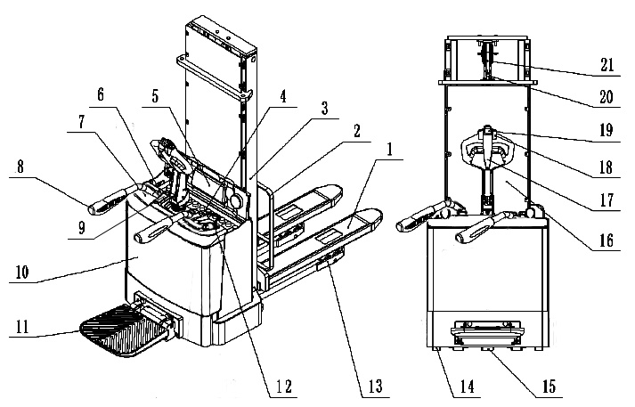

Рисунок. 1. Обзор основных компонентов.

1. Вилы
2. Решетка ограждения груза
3. Мачта
4. Аккумулятор
5. Крышка аккумулятора
6. Тумблер аварийного отключения
7. Индикатор заряда батареи
8. Поручни для защиты оператора
9. Индикатор м/ч
10. Основная крышка
11. Складная платформа (опция)
12. Замковый выключатель
13. Подвилочные ролики
14. Опорное колесо
15. Приводное колесо
16. Защитный экран
17. Румпель управления
18. Клавиша замедления хода
19. Маховики акселератора
20. Гидравлический цилиндр
21. Цепь

  - ПРЕДУПРЕЖДАЮЩАЯ МАРКИРОВКА.
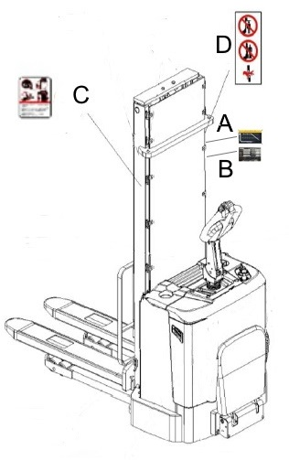
А. Наклейка «Диаграмма грузоподъемности».
В. Идентификационная табличка
С. Предупреждающая надпись: «Меры предосторожности»
D. Предупреждающая информация: «Не вставать на вилы или под ними»
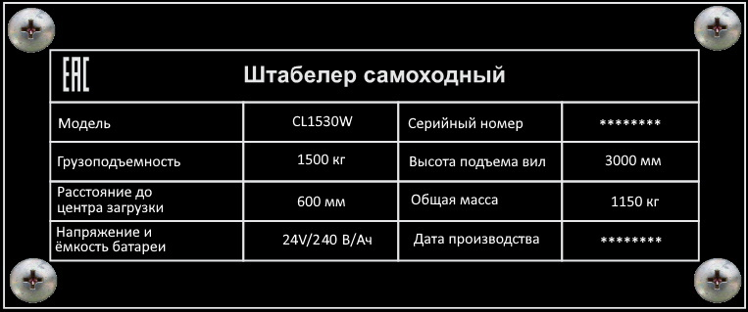

Рисунок 2. Шильдик (пример: информация о штабелёре). | Рисунок 3. Предупреждающие таблички.

1.6 ОСНОВНЫЕ ТЕХНИЧЕСКИЕ ХАРАКТЕРИСТИКИ.

Таблица 1. Технические характеристики

Основные параметры |  | Модель |  | CL1530W | CL1536W | CL1540W | CL1545W | CL1550W | CL1556W
Основные параметры | 1.1 | Тип |  | Cопровождаемый | Cопровождаемый | Cопровождаемый | Cопровождаемый | Cопровождаемый | Cопровождаемый
Основные параметры | 1,2 | Положение оператора |  | Пеший (без платформы)/с платформой | Пеший (без платформы)/с платформой | Пеший (без платформы)/с платформой | Пеший (без платформы)/с платформой | Пеший (без платформы)/с платформой | Пеший (без платформы)/с платформой
Основные параметры | 1.3 | Грузоподъемность | Q (кг) | 1500 | 1500 | 1500 | 1500 | 1500 | 1500
Основные параметры | 1.4 | Центр загрузки | c (мм) | 600 | 600 | 600 | 600 | 600 | 600
Основные параметры | 1.5 | Расстояние от центра оси до вил | x (мм) | 675 | 675 | 675 | 675 | 675 | 675
Основные параметры | 1.6 | Колесная база | y (мм) | 1325 | 1325 | 1325 | 1325 | 1325 | 1325
Масса | 2.1 | Масса | кг | 970 | 1040 |  | 1400 |  | 1532
Колеса, ходовая часть | 3.1 | Материал колес |  | Полиуретан | Полиуретан | Полиуретан | Полиуретан | Полиуретан | Полиуретан
Колеса, ходовая часть | 3.2 | Размер приводного колеса |  | Φ230*75 | Φ230*75 | Φ230*75 | Φ230*75 | Φ230*75 | Φ230*75
Колеса, ходовая часть | 3.3 | Размер опорных роликов |  | 80x70/4 | 80x70/4 | 80x70/4 | 80x70/4 | 80x70/4 | 80x70/4
Колеса, ходовая часть | 3.4 | Дополнительные колеса |  | Φ150×58 | Φ150×58 | Φ150×58 | Φ150×58 | Φ150×58 | Φ150×58
Колеса, ходовая часть | 3.5 | Количество колес спереди/посередине/сзади |  | 2+1+4 (5 точек опоры) | 2+1+4 (5 точек опоры) | 2+1+4 (5 точек опоры) | 2+1+4 (5 точек опоры) | 2+1+4 (5 точек опоры) | 2+1+4 (5 точек опоры)
Колеса, ходовая часть | 3.6 | Колея передних колес | b10 (мм) | 740 | 740 | 740 | 740 | 740 | 740
Колеса, ходовая часть | 3.7 | Колея задних колес | b11 (мм) | 390/  515 | 390/  515 | 390/  515 | 390/  515 | 390/  515 | 390/  515
Размеры | 4.1 | Габаритная высота (min) | h1 (мм) | 2027 | 2327 | 1888 | 2054 | 2220 | 2386
Размеры | 4.2 | Высота подъема | h3 (мм) | 3000 | 3600 | 4000 | 4500 | 5000 | 5600
Размеры | 4.3 | Габаритная высота (max) | h4 (мм) | 3487 | 4087 | 4560 | 5060 | 5560 | 6060
Размеры | 4.4 | Высота ручки (min/max) | h14 (мм) | 1040/  1415 | 1040/  1415 | 1040/  1415 | 1040/  1415 | 1040/  1415 | 1040/  1415
Размеры | 4.5 | Высота вил в нижнем положении | h13 (мм) | 86 | 86 | 86 | 86 | 86 | 86
Размеры | 4.6 | Общая длина | l1 (мм) | 2085/  2485 | 2085/  2505 | 2085/  2505 | 2085/  2505 | 2085/  2505 | 2085/  2505
Размеры | 4.7 | Длина до фронта вил | l2 (мм) | 925 | 925 | 925 | 925 | 925 | 925
Размеры | 4.8 | Общая ширина | b1 (мм) | 850 | 850 | 850 | 850 | 850 | 850
Размеры | 4.9 | Размеры вил | s/e/l (мм) | 60/180/  1150 | 60/180/  1150 | 60/180/  1150 | 60/180/  1150 | 60/180/  1150 | 60/180/  1150
Размеры | 4.10 | Ширина вил | b5 (мм) | 570/  695 | 570/  695 | 570/  695 | 570/  695 | 570/  695 | 570/  695
Размеры | 4.11 | Клиренс в центре базы | m2 (мм) | 26 | 26 | 26 | 26 | 26 | 26
Размеры | 4.12 | Ширина прохода с паллетом 800×1200 | Ast (мм) | 2480 | 2480 | 2480 | 2480 | 2480 | 2480
Размеры | 4.13 | Радиус разворота | Wa (мм) | 1620 | 1620 | 1620 | 1620 | 1620 | 1620
Характеристики | 5.1 | Скорость движения (с грузом/ без груза) | км/ч | 5.2/5.5 | 5.2/5.5 | 5.2/5.5 | 5.2/5.5 | 5.2/5.5 | 5.2/5.5
Характеристики | 5.2 | Скорость подъема (с грузом/ без груза) | мм/с | 108/  147 | 108/  147 | 108/  147 | 108/  147 | 108/  147 | 108/  147
Характеристики | 5.3 | Скорость движения вил вниз (с грузом/ без груза) | мм/с | 175/  110 | 175/  110 | 175/  110 | 175/  110 | 175/  110 | 175/  110
Характеристики | 5.4 | Преодолеваемый уклон max (с грузом/ без груза) | % | 6/8 | 6/8 | 6/8 | 6/8 | 6/8 | 6/8
Прочая информация | 6.1 | Мощность двигателя движения | кВт | 1,5 | 1,5 | 1,5 | 1,5 | 1,5 | 1,5
Прочая информация | 6.2 | Мощность двигателя подъема | кВт | 3,0 | 3,0 | 3,0 | 3,0 | 3,0 | 3,0
Прочая информация | 6.3 | Напряжение питания, номинальная емкость АКБ | В/Ач | 24В/240Ач | 24В/240Ач | 24В/240Ач | 24В/240Ач | 24В/240Ач | 24В/240Ач
Прочая информация | 6.4 | Масса АКБ | кг | 240 (±5) | 240 (±5) | 240 (±5) | 240 (±5) | 240 (±5) | 240 (±5)
Прочая информация | 6,5 | Контроллер |  | CURTIS AC | CURTIS AC | CURTIS AC | CURTIS AC | CURTIS AC | CURTIS AC
Прочая информация | 6,6 | Зарядное устройство |  | 24V/30A | 24V/30A | 24V/30A | 24V/30A | 24V/30A | 24V/30A
Прочая информация | 6,7 | Размеры АКБ |  | 790/  210/  520 | 790/210/520 | 790/210/520 | 790/210/520 | 790/210/520 | 790/210/520
Прочая информация | 6,8 | Тип АКБ |  | Свинцово-кислотная | Свинцово-кислотная | Свинцово-кислотная | Свинцово-кислотная | Свинцово-кислотная | Свинцово-кислотная

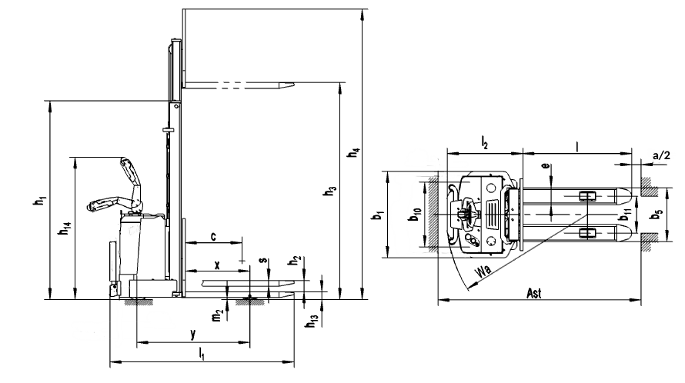

Рисунок 4. Основные параметры штабелера.
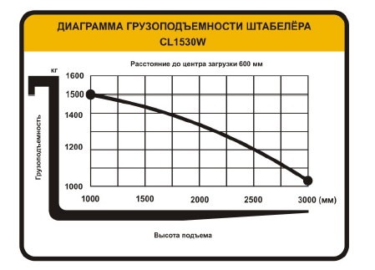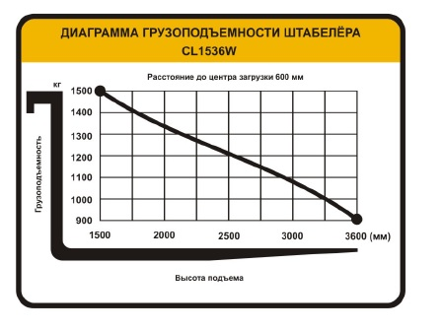

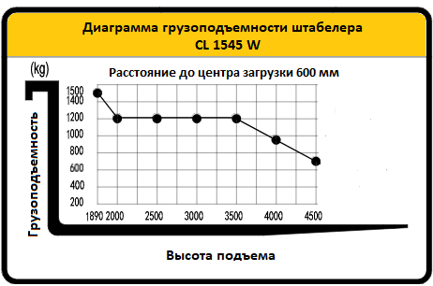
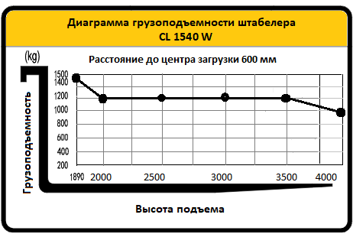

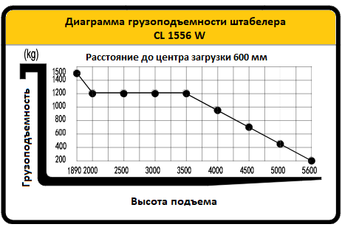
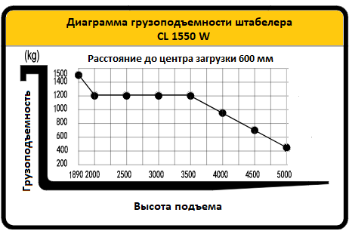

Рисунок 5. Диаграмма грузоподъемности штабелера.

ЭКСПЛУАТАЦИЯ ШТАБЕЛЕРА.

2.1 ПОДГОТОВКА К РАБОТЕ.

- Осмотрите штабелер на предмет наличия повреждений и т.д..
- Проверьте уровень гидравлического масла.
- Проверьте уровень заряда аккумулятора.

2.2 ПРАВИЛА РАБОТЫ В ПЕРВЫЕ 100 М/Ч.

Для обеспечения надежной работы штабелера рекомендуется начинать работу с минимальных нагрузок, пока штабелер не отработает первые 100 м/ч, соблюдайте требования приведенные ниже по тексту:
- Не допускайте полной разрядки аккумулятора.
- Заряжайте аккумулятор, если уровень заряда падает ниже 20%.
- Профилактическое обслуживание должно проводиться в полном объеме.
- Избегайте резких остановок и поворотов на большой скорости.
- Ограничение по нагрузке должно составлять 70 ~ 80% от номинальной грузоподъемности.

2.3 ТЕХНИКА БЕЗОПАСНОСТИ ПРИ РАБОТЕ СО ШТАБЕЛЕРОМ.

- Требования к оператору: Управлять штабелером может только уполномоченный владельцем или его представителем специально обученный персонал, обладающий подтвержденными навыки управления транспортным средством.
- Права оператора, обязанности и ответственность: Оператор должен быть проинформирован о обязанностях возлагаемых на него руководством, он должен быть проинструктирован о том, как эксплуатировать штабелер, должен ознакомиться с руководством по эксплуатации. Оператору должны быть предоставлены все надлежащие права. При управлении штабелером оператор должен носить специальную защитную обувь.
- Несанкционированное использование штабелера: Оператор несет ответственность за штабелер во время его использования. Он не должен допускать посторонних лиц к управлению штабелером. Запрещается перевозить или поднимать пассажиров на вилах.
- Повреждения и неисправности: Контролирующий орган должен быть немедленно проинформирован о каких-либо повреждениях или неисправностях штабелера. Штабелеры, небезопасные для эксплуатации (например, с вышедшими из строя колесами или тормозом), не должны использоваться до тех пор, пока неисправности не будут устранены.
- Ремонт: Оператор не должен выполнять какие-либо ремонтные работы или вносить изменения в конструкцию штабелера без соответствующей подготовки и разрешения сервисной службы поставщика данного оборудования. Оператор никогда не должен отключать или регулировать предохранительные механизмы или переключатели.
- Зона повышенного риска: зона повышенного риска определяется как зона, в которой человек подвергается риску из-за движения штабелера, подъема грузов. Сюда также относятся зоны, которые могут быть затронуты при падении груза.
- Посторонние лица не должны находиться в зоне повышенного риска (непосредственно рядом со штабелером).
- В случае появления угрозы для персонала, персонал должен быть немедленно уведомлен об опасности.
- Если посторонние все еще не покинули зону риска, штабелер должен быть немедленно остановлен.
- Защитные приспособления для безопасности и предупреждающие знаки: необходимо обеспечить наличие приспособлений и предупреждающих знаков. Строго соблюдайте содержащиеся на них инструкции.
- При работе с грузами рекомендуется строго следовать информации отображенной на графике «Диаграмма грузоподъемности». Во избежание механических повреждений или травм запрещается перегружать штабелер.
- Штабелер можно использовать только на твердых поверхностях с уклоном не более 5%. Подъем, опускание, штабелирование или поворот на склонах недопустимы. Не используйте штабелер на загрязненных полах имеющих маслянистую пленку во избежание заносов.
- При погрузке и разгрузке персонал должен находиться на безопасном расстоянии от штабелера. Будьте особенно внимательны, когда груз расположен слишком высоко или имеет предельно допустимую массу.
- Переключатель является кнопкой подъема и опускания штабелера. Он активируется путем нажатия и деактивируется путем повторного нажатия. В аварийных ситуациях, когда штабелер передвигается назад/вперед, оператор может нажать красную клавишу на верхней части румпеля для немедленного включения реверса хода и остановки штабелёра. В аварийных ситуациях, когда штабелер необходимо остановить, пользователь может опустить рукоятку или нажать кнопку аварийной остановки.
- При движении штабелера вилы должны быть опущены вниз. При движении на повороте, подъеме и спуске с него следует замедлить скорость штабелера.
- Перед использованием штабелера проверьте достаточность заряда батареи. Чрезмерная зарядка, недостаточный заряд существенно снижают срок службы батареи. Если батарея не используется в течение длительного периода времени (более месяца), её следует периодически подзаряжать (по мере необходимости).
- После использования опустите вилы как можно ниже. Не оставляйте штабелер на склоне. Отключите питание и выньте ключ.

2.4 ЕЖЕДНЕВНЫЙ ОСМОТР ПЕРЕД ЗАПУСКОМ.

Перед началом эксплуатации штабелера или началом подъема грузов оператор должен убедиться, что в зоне риска нет постороннего персонала.
Операции, которые должны выполняться ежедневно перед началом работы: тщательно проверьте штабелер перед началом работы, убедитесь в том, что все запчасти на месте, повреждения и дефекты отсутствуют (например, ослабленные болты, утечка масла из гидросистемы шум во время движения, серьезная деформация или другие механические повреждения).

2.5 ДВИЖЕНИЕ, ПОВОРОТ, ТОРМОЖЕНИЕ.

Не начинайте движение, если груз размещен на вилах неправильно и не зафиксирован надлежащим образом.
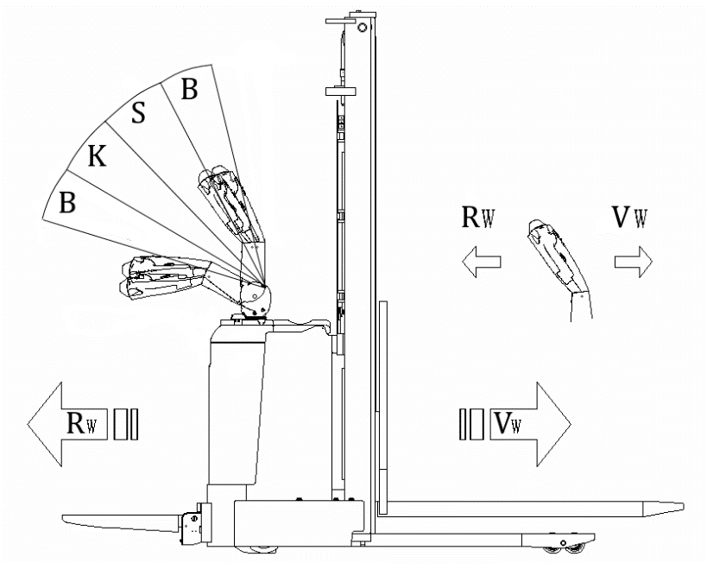

Рисунок 6 Положение румпеля управления.

Движение на низкой скорости
Переместите румпель блока управления в диапазон медленной скорости (S) и переведите акселератор в требуемом направлении движения (вперед или назад). Чем больше угол наклона, тем выше скорость.
Движение на высокой скорости
Переместите румпель управления в диапазон высокой скорости (K) и переведите акселератор в нужное направление движения (вперед или назад). Чем больше угол, тем выше скорость.
При переводе акселератор под одним углом, но в разных скоростных диапазонах штабелер будет двигаться с разной скоростью. Скорость в диапазоне высокой скорости (К) выше, чем в диапазоне небольшой скорости (S).
Поворот
Переведите румпель управления вправо или влево.
Торможение
Характер торможения штабелера в значительной степени зависит от качества опорной поверхности. Оператор должен учитывать этот факт при эксплуатации штабелера. Во время движения оператор должен смотреть в направлении движения штабелёра. Если нет опасности, тормозить следует плавно, чтобы не допустить смещения груза.

2.6 СКОРОСТЬ ШТАБЕЛЕРА.

Скорость штабелера необходимо выбирать в соответствии с такими аспектами движения, как видимость, состояние поверхности, условий нагрузки на штабелёр. При движении по мокрой и гладкой поверхности оператор должен быть предельно внимателен.
В любой ситуации скорость штабелёра должна варьироваться в таких пределах, чтобы успеть вовремя и безопасно остановиться в случае экстренной ситуации.
- Движение на уклоне - При работе на уклоне должны выполняться следующие правила:
- Следует двигаться вверх и вниз по уклону крайне медленно.

- Разрешается двигаться по уклону только в том случае, когда вилы опущены на максимально низкую высоту, не препятствующую передвижению штабелера.
- Поворот и остановка штабелера на наклонной поверхности запрещены.
- При парковке штабелера ни в коем случае не загораживайте пожарный выход, доступ к лестницам.
- В процессе использования штабелера с разложенной складной платформой обязательно переводите поручни для защиты оператора из сложенного положения (расположены перпендикулярно ходу движения) в рабочее положение рис. 1 (располагаются параллельно ходу движения). В противном случае использование штабелера ЗАПРЕЩЕНО!!!

2.7 ПОДЪЕМ, ТРАНСПОРТИРОВКА И ШТАБЕЛИРОВАНИЕ ГРУЗОВ.

ВНИМАНИЕ! Плохо закрепленный и неправильно размещенный груз может стать причиной несчастного случая.
Перед тем как начать подъем груза, оператор должен убедиться, что груз правильно уложен и его вес не превышает предельно допустимую грузоподъемность штабелера. Не поднимайте длинномерный груз, расположенный под углом к опорной поверхности.

- Попросите посторонних покинуть опасную зону работы штабелера. Прекратите работу штабелера, если в опасной зоне всё еще находятся люди.
- Перевозите только те грузы, которые были правильно закреплены и размещены. Примите необходимые меры предосторожности, чтобы не допустить опрокидывания или падения элементов груза.

- Никогда не стойте под поднятыми элементами штабелера.
- Не становитесь на вилы.
- Не поднимайте других людей на вилах.
- Поместите вилы под груз настолько глубоко, насколько это возможно.

Подъем и опускание
- Нажмите кнопку подъема для подъема вил
- Нажмите кнопку опускания для опускания вил
- Операция обработки и укладки - включите общий выключатель питания, разблокируйте электрический замок и переместите штабелёр ближе к грузу. (Расстояние между вилами и грузом примерно 300 мм). Нажмите на кнопку опускания, переместите вилы на требуемую высоту, а затем переместите вилы медленно и как можно глубже под поддон с грузом. Нажмите на кнопку подъема до достижения расстояния в 200-300 мм от земли. Переместите штабелёр к месту выгрузки груза и медленно остановитесь. (Расстояние между полкой с грузом и вилами должно составлять примерно 300 мм). Нажмите кнопку подъема и поднимите вилы на необходимую высоту (нижняя часть поддона должна находиться на высоте около 100 мм выше, чем полка с грузом). Переместите груз медленно по направлению к полке и нажмите кнопку опускания, затем осторожно положите товар на полку. После всех выполненных операций, медленно сдайте назад, чтобы вытащить вилы из-под поддона с грузом.
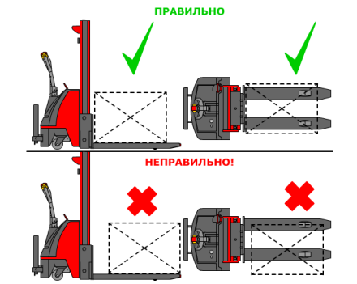

Рисунок 7. Схема расположения груза на вилах.

Операция по подъему груза - включите общий выключатель питания, разблокируйте электрический замок, переместите штабелер к полке с грузом. Нажмите кнопку опускания, отрегулируйте высоту вил в необходимом положении, затем переместите вилы медленно и как можно глубже под поддон с грузом. Нажмите кнопку подъема, чтобы поднять груз на расстоянии 100 мм от полки на котором он был размещен. Медленно начните движение (конец вил должен быть на расстоянии 300 мм от полки с грузом). Нажмите кнопку опускания, опустите вилы на высоту 200- 300 мм от уровня земли. Нажмите кнопку опускания, чтобы опустить вилы с грузом полностью на землю и медленно вытащите вилы из под паллета с грузом.
- Потенциальные аварийные ситуации в процессе работы со штабелером:
- При нажатии на кнопку подъема, вилы начинают подъем, а при отпускании кнопки подъема вилы могут продолжить подниматься. В этом случае нажмите на аварийный выключатель питания, чтобы отключить питание полностью. Переместите штабелер в безопасное положение для того, чтобы затем опустить вилы вручную и устранить данную неисправность.
      - Если тормоз не работает в момент, когда штабелер находится в рабочем состоянии, нужно незамедлительно прекратить работу и устранить неисправность.
      - Если есть вероятность того, что при движении обратным ходом штабелер может прижать к стене оператора или какие-то другие объекты, нажмите клавишу стоп-реверс на верхней части румпеля и штабелер автоматически начнет двигаться назад и остановится, таким образом, предотвратив потенциальную опасность возникновения несчастного случая.
  - ПРАВИЛА ПОГРУЗКИ/РАЗГРУЗКИ.

- Штабелер, способен преодолевать нагрузку не более той, что указана в информационных таблицах, нанесенных на штабелер.
- При погрузке/разгрузке груза с неопределенным центром тяжести, эксплуатировать штабелер следует крайне внимательно.
- При погрузке товара на вилы:
  - Пространство между вилами должно соответствовать ширине транспортируемого груза.
  - Вилы должны быть помещены во внутреннюю часть поддона как можно глубже. Следует обращать особое внимание на то, чтобы конец вил не касался чего-либо за пределами груза. Затем нужно поднять вилы на достаточную высоту для его дальнейшей транспортировки.
  - При разгрузке товара необходимо опускать вилы крайне внимательно.
Необходимо убедиться, что груз располагаемый на вилах надежно зафиксирован.
- Выгрузка - Рекомендуется подъезжать на штабелере к стеллажам очень медленно и останавливаться тогда, когда расстояние между концом вил с грузом и полкой примерно 0,3 м.
Расположение вил должно регулироваться по ширине транспортируемого груза, нужно тщательно проверять вес груза, убедиться, что вес груза находится в разрешенном диапазоне весовой нагрузки на штабелер.

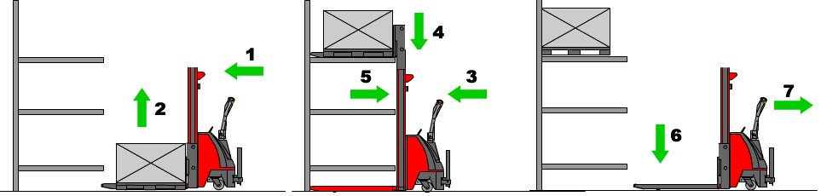

Рисунок 8. Порядок укладки груза.
1. Медленно приблизьтесь к стеллажу. Груз должен быть опущен. Остановите штабелер непосредственно перед стеллажом.
2. Поднимите груз чуть выше поверхности необходимого яруса стеллажа.
3. Медленно передвигая штабелер вперед, заведите груз над поверхностью яруса стеллажа. Убедитесь, что груз может прочно расположиться на ярусе.
4. Опустите вилы до момента установки груза на ярус.
5. Выведите вилы штабелера из-под груза, отодвигая штабелер в противоположном направлении.
6. Опустите вилы штабелера.
7. Убедившись, что движению штабелера ничего не препятствует начитайте движение.
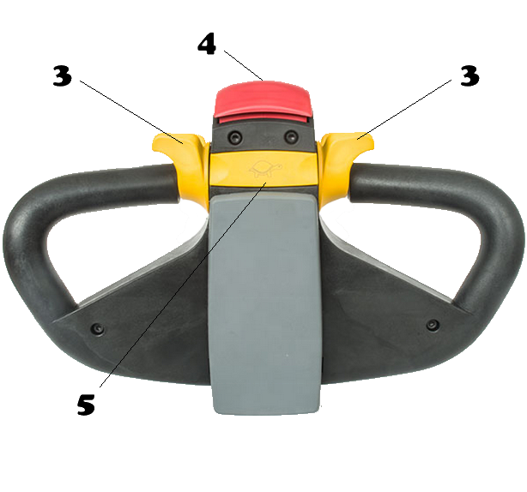
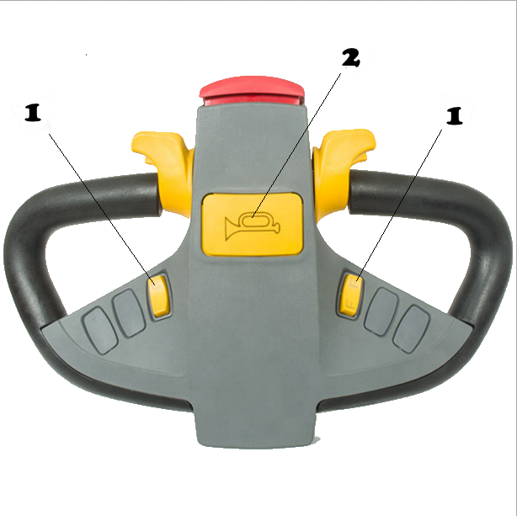
  - ОРГАНЫ УПРАВЛЕНИЯ.

Рисунок 9. Органы управления.

- Клавиша Подъем/Опускание
- Звуковой сигнал
- Акселератор управления движением Вперед / Назад
- Кнопка стоп/реверс
- Клавиша замедления скорости

ВНИМАНИЕ! Категорически запрещается резко разворачивать штабелер при выполнении погрузочно-разгрузочных работ.
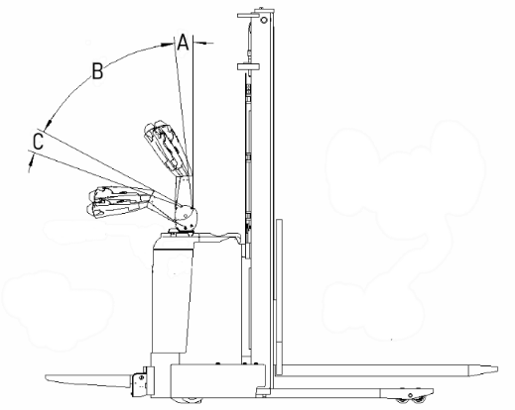

Рисунок 10. Положение румпеля управления.
- Переведите румпель управления в положение A или C так, как показано на рисунке нажмите кнопку подъема / опускания на румпеле управления, удостоверьтесь, что подъем и опускание вил происходит нормально. Затем переместите румпель управления на деление B так, как показано на рисунке 10, плавно начните движение штабелера и переведите румпель в горизонтальное положение, чтобы удостовериться, что штабелер корректно движется и корректно тормозит.
- Переместите румпель управления на деление B так, как показано на рисунке 10, нажмите клавишу стоп-реверс обратного движения на верхней части румпеля управления, чтобы удостовериться, что штабелер выполняет остановку, движение задним ходом корректно.
- После проведения проверки, если не обнаружен отказ ни одной из систем, штабелер может быть введен в эксплуатацию; если есть какой-либо сбой, необходимо незамедлительно устранить его. Запрещается использовать неисправный штабелер.

  - РАБОТА СО ШТАБЕЛЕРОМ.

Ручка акселератора:
- Ручка акселератора используется для управления направлением движения и скоростью штабелера. Для изменения направления движения, переведите румпель на деление B, как указано на рис. 10. Когда ручка находится в положении А или С, штабелёр находится в отключенном состоянии, и вы не сможете начать движение. Когда румпель управления находится на делении B, а ручка акселератора поворачивается в одном из выбранных направлений, штабелер может осуществлять движение в соответствующем направлении. Когда акселератор поворачивается в другом направлении, штабелер будет перемещаться в противоположном направлении. В то же время, чем больше амплитуда поворота, тем выше будет скорость перемещения штабелёра.
- Вспомогательный магнитный тормоз устанавливается на конце вала колеса, где установлен специальный кулачок и толчковый выключатель на поворотном валу поворотного рычага. Только в момент, когда румпель управления находится под углом 45 ° ± 5 ° (как показано на рисунке 10), на блок управления поступает сигнал, и вы можете начать движение. При меньшем или большем углах штабелер будет отключен и заторможен. В этом случае штабелер может осуществлять подъем груза. Как показано на рисунке 10, когда румпель управления находится на делении А или С, штабелер может только поднимать или опускать груз, но не перемещаться; когда ручка управления находится на делении В, штабелер может перемещаться, а также опускать и поднимать груз.
- Как показано на рисунке 9, предусмотрена специальная клавиша на румпеле, которая используется для замедления скорости штабелера. Когда эта клавиша активирована, штабелер будет двигаться с низкой скоростью. Такой режим лучше всего подходит для осуществления езды на повороте, укладки и перемещения груза внутрь или подъема груза с полки и дальнейшего его перемещения со стеллажа. При нажатии клавиши "замедлить" и повороте ручки акселерации, штабелер будет перемещаться с минимальной скоростью.

АККУМУЛЯТОРЫ (ОБСЛУЖИВАНИЕ, ЗАРЯДКА, ХРАНЕНИЕ).

- Первая зарядка - Первая зарядка АКБ подразумевает процесс зарядки неиспользуемых ранее аккумуляторов.
- Для того, чтобы гарантировать оптимальный срок службы аккумуляторов, в процессе эксплуатации их следует периодически заряжать. Не рекомендуется устанавливать на штабелер не полностью заряженные аккумуляторы. В процессе эксплуатации особое внимание следует уделять степени заряда аккумуляторов.
- В нормальных условиях эксплуатации следует избегать чрезмерной зарядки аккумуляторов, но в некоторых ситуациях чрезмерная зарядка должна проводиться надлежащим образом, как описано ниже:
Аккумуляторы с пониженным напряжением - аккумуляторы с напряжением ниже установленной нормы в результате полной разрядки, либо вышедшие из строя аккумуляторы и восстановленные впоследствии. (При подсоединении зарядного устройства, положительные и отрицательные клеммы аккумуляторов с пониженным напряжением должны быть соответственно соединены с положительными и отрицательными концами зарядного устройства источника питания постоянного тока.

Данный штабелер оснащен специальным зарядным устройством. Другие зарядные устройства, имеющие схожие технические характеристики, также подойдут для зарядки штабелера. В зависимости от версии исполнения, штабелер может быть оборудован либо встроенным в корпус зарядным устройством, либо выносным. При использовании выносного зарядного устройства, сначала откройте крышку аккумуляторного отсека, чтобы достать соответствующий разъем (если, конечно штабелёр не оснащен встроенным зарядным устройством) и подсоедините его к разъему зарядного устройства, затем вставьте разъем зарядного устройства в розетку двухфазной сети переменного тока. Процесс зарядки начнется через несколько секунд.
Некоторые модели, за дополнительную плату (опция), комплектуются гелевым АКБ. Преимущество GEL-батарей в том, что они герметичны и относятся к необслуживаемым. В них не нужно доливать дистиллированную воду, следить за плотностью электролита. Весь срок эксплуатации аккумулятор не должен быть разгерметизирован. Но некоторого ухода они всё-таки требуют. Гелевая батарея очень не любит перезарядки. Когда порог полного заряда пройден, но батарея продолжает заряжаться, из геля начинает выделяться газ, который создаёт избыточное давление. Клапан на корпусе не рассчитан на такую нагрузку, поэтому через некоторое время накопившийся газ разорвёт корпус аккумулятора, именно поэтому очень важно не допускать перезарядки АКБ.
ВНИМАНИЕ! Если вы используете свинцово-кислотный аккумулятор (в том случае, если установлен не гелиевый, литий-ионный и т.д.), то во время зарядки аккумулятора выделяется газообразный водород. Таким образом, место зарядки должно быть оснащены оптимальной вентиляцией, также рядом не должно быть никакого источника пламени, в противном случае может произойти взрыв или пожар.

  - ИНДИКАТОР ЗАРЯДА БАТАРЕИ.

Таблица 2 отображения заряда батареи. Цвет светодиода показывает различные состояния: Таблица 2. Индикатор заряда.

Наименование | Цвет светодиода | Уровень заряда АКБ
Оставшийся заряд батареи | Зеленый | 70-100%
Оставшийся заряд батареи | Оранжевый | 30-60%
Оставшийся заряд батареи | Красный мигает | 0-20%
Аккумулятор разряжен на 70%, красная лампочка будет мигать. Аккумулятор разряжен на 80%, две лампы будут мигать «разрядился аккумулятор», необходимо зарядить аккумулятор.

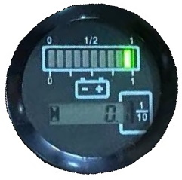
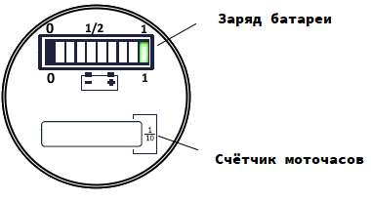

Рисунок 11. Индикатор.

Внимание: В некоторых версиях исполнения штабелера, датчик индикации заряда батареи визуально может отличаться от того, который указан на рис. 11.

Зарядка
При зарядке аккумулятора в полном автоматическом режиме следует выполнять два основных требования к зарядному устройству:
- Выходное напряжение зарядки: 24V
- Выходная сила тока зарядки: 30A

ХРАНЕНИЕ.

Аккумуляторы должны храниться в чистом, сухом и хорошо вентилируемом помещении с температурой от +5 до +40 °С. Средний срок эксплуатации батареи составляет 2 года. Аккумуляторы следует хранить в соответствии со следующими требованиями по хранению:
- На аккумулятор не должны попадать прямые солнечные лучи и в радиусе 2 м не должно быть никаких источников тепла.
- Избегайте контакта с любыми вредными веществами. Избегайте попадания на поверхность аккумулятора металлических предметов.

АВАРИЙНЫЕ СИТУАЦИИ. НЕИСПРАВНОСТИ И ПОЛОМКИ.

Если основные функции электрического штабелера (движение, маневрирование, подъем и спуск вил) неисправны или возникли какие-либо не предвиденные механические повреждения и поломки, а также в случае возникновения чрезвычайных и аварийных ситуаций, немедленно прекратите эксплуатацию штабелёра, припаркуйте подъемно-транспортное средство в безопасной зоне. Незамедлительно сообщите о случившемся в сервисную службу поставщика оборудования. При необходимости отбуксируйте штабелер из зоны эксплуатации в безопасную зону при помощи буксировочной или грузоподъемной техники.

ВВОД В ЭКСПЛУАТАЦИЮ ПОСЛЕ ПРОДОЛЖИТЕЛЬНОГО ПРОСТОЯ.

Перед повторным вводом в эксплуатацию, оператор должен осмотреть подъемно-транспортное средство на предмет наличия внешних повреждений, убедиться в отсутствии течи рабочих жидкостей. Проверить уровень и качество масла в гидравлической системе и в случае необходимости долить либо произвести замену гидравлического масла. Произвести основательную чистку электрического штабелера, добавить смазку в смазочные штуцера, а также во все подвижные и соприкасающиеся узлы и механизмы (требующие смазки). Очистить корпус аккумулятор от грязи, обработать клеммы, контакты и полюсные болты специальной смазкой. Установить аккумулятор и произвести полный цикл зарядки.

СПИСАНИЕ И УТИЛИЗАЦИЯ ШТАБЕЛЕРА.

Электрический штабелер состоит из частей, включающих в себя метал и пластмассу, которые могут быть переработаны и вторично использованы. После вывода подъемно-транспортного средства из эксплуатации основные его части должны быть утилизированы или переработаны в соответствии с действующим законодательством. Утилизация отработанного масла должна проходить в соответствии с действующим законодательством, как вид отходов опасных для окружающей среды. Экологически опасные отходы, например, элементы электропитания и аккумуляторные батареи, горюче смазочные материалы, а также электронные компоненты, в случае неправильной утилизации и переработки оказывают негативное влияние как на окружающую среду, так и на здоровье людей.

ТЕХНИЧЕСКОЕ ОБСЛУЖИВАНИЕ И ПРОВЕРКА.

РЕГЛАМЕНТ ТЕХНИЧЕСКОГО ОБСЛУЖИВАНИЯ.

Ежедневно, оператору подъемно-транспортного средства необходимо:
- Осуществлять визуальный контроль гидравлической системы на предмет утечки масла.
- Проверять работоспособность органов управления подъемом вил.
- Проверять целостность роликов и колес.
- Проверять работоспособность тормозной системы
- Проверять уровень заряда АКБ.
Перед началом технического обслуживания следует:
- Переместить технику на ровную и твердую поверхность.
- Снять груз с вил.
- Опустить вилы и зафиксировать подъемно-транспортное средство.

В целях безопасной и корректной эксплуатации электрического штабелера, обязательно полностью осмотрите его перед началом работы, при обнаружении неисправностей обратитесь в сервисный центр нашей компании.

ПУНКТЫ ОСМОТРА И РЕЗУЛЬТАТ ОСМОТРА
Таблица 3. Осмотр штабелёра.

 | Пункт осмотра | Предмет осмотра
Тормозная система | 1. Румпель управления | При перемещении румпеля управления не возникает посторонних шумов
Тормозная система | 2. Зазор в тормозном механизме | Зазор в тормозных механизмах должен составлять 0.2 - 0.8 мм.
Рулевая система | 3. Румпель управления | Отклик на изменения положения румпеля.
Гидравлика | 4. Масляные шланги | Отсутствие утечек
Гидравлика | 5. Масло | Соответствующее количество масла.
Гидравлика | 6. Гидроцилиндр | Отсутствие утечки масла.
Колеса | 7. Пальцы, винты и болты | Проверьте все крепежные детали колёса штабелёра (штифты,  винты)
Колеса | 8. Характер износа | Сравните значения параметров, замените колеса/ролики, если их диаметр уменьшился более чем на 5%.
Аккумулятор | 9. Зарядка | Убедитесь, что аккумулятор находится в заряженном состоянии.
Аккумулятор | 10. Электролит | Уровень электролита и плотность электролита соответствует норме (данный пункт применим только к свинцово-кислотным АКБ)
Аккумулятор | 11. Соединительные провода | Убедитесь в нормальном состоянии соединительных проводов и разъемов
Сигнал | 12. Сигнал | Убедитесь в работоспособности звукового сигнала
Индикация | 13. Функция | Вставьте ключ в замок зажигания, поверните по часовой стрелке, проверьте работу кнопок и индикатора на панели.
Прочее | 14. Функция | Проверьте корректность выполнения операций подъема, опускания, движения вперед и назад, а также аварийной остановки, убедитесь в отсутствии посторонних шумов.

  - РЕГУЛИРОВКА ЗАЗОРА В ТОРМОЗНОМ МЕХАНИЗМЕ.
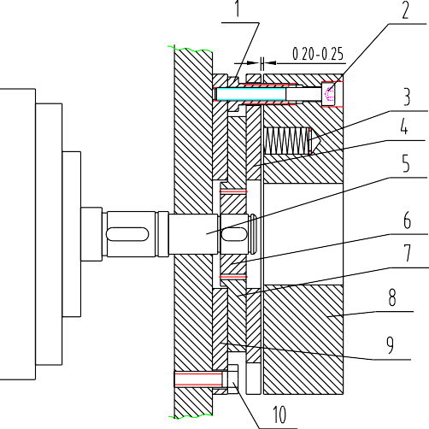

1. Полый винт | 6. Корпус
2. Посадочное место винта | 7. Фрикционная пластина
3. Пружина | 8. Электромагнитный тормоз
4. Якорь | 9. Монтажная крышка
5. Двигатель вала | 10. Монтажный винт

Рисунок 12. Тормозной механизм.

- Тормозная система показана на рисунке 12. После определенного срока эксплуатации, производительность тормозной системы будет снижаться из-за износа тормозной пластины. Поэтому необходимо отрегулировать зазор в тормозных механизмах. Как показано на рисунке, измерьте зазор между пластиной и электромагнитным тормозом. Если зазор превышает 0.5мм, отрегулируйте его. Перед регулировкой очистите грязь и пыль с фрикционной пластины, ослабьте крепеж.
- Затем отрегулируйте длину регулировочного винта 1 и затяните винты. После регулировки зазор между пластиной и магнитным стальным тормозом должен быть равен примерно 0.2 - 03 мм. Во время регулировки убедитесь, что крепежные болты затянуты, отрегулированы равномерно таким образом, что зазор между пластиной и магнитным стальным тормозом распределен по кругу одинаково. После регулировки приведите в действие тормоз с питанием постоянного тока в 24 В. Тормоз должен работать исправно и без шума.

ОСМОТР, УХОД ЗА ШТАБЕЛЕРОМ ПО ОКОНЧАНИЮ СМЕНЫ.

После работы, удалите всю пыль с корпуса штабелера. Кроме того, необходимо выполнить следующие процедуры:
- Проверьте читабельность всех предупреждающих знаков, шильдика и бирок, поскольку эти знаки носят информационный характер, привлекают внимание персонала и предупреждают о возможной опасности.
- Отслеживайте случаи деформации, сбоев, поломок.
- По мере необходимости выполняйте смазку требуемых того узлов.
- Замените неисправные компоненты.

ОБСЛУЖИВАНИЕ ГИДРАВЛИЧЕСКОЙ СИСТЕМЫ.

Гидравлическая система состоит из гидравлического насоса с перепускным и предохранительным клапанами, а также гидравлическим цилиндром со встроенным клапаном торможения хода вил. Гидравлическая система практически не требует обслуживания, за исключением регламентированных проверок и по мере необходимости замены масла. Перед обслуживанием или ремонтом необходимо снизить давление в гидравлической системе, опустить вилы в крайнее нижнее положение и удалить с вил груз. Запрещено эксплуатировать гидравлический насос без масла! Замените гидравлические шланги в случае повреждения или согласно регламента, но не позднее 5 лет их эксплуатации. При замене гидравлического масла необходимо полностью слить масло из масляного резервуара.

ПРОВЕРКА ГЕРМЕТИЧНОСТИ ГИДРАВЛИЧЕСКОЙ СИСТЕМЫ.

Необходимо регулярно осуществлять осмотр гидравлической системы на предмет ее герметичности (наличие утечек масла). Любые найденные утечки должны быть устранены с понижением давления в системе. Вытекшее гидравлическое масло необходимо немедленно удалить с помощью специальных абсорбирующих и/или протирочных средств. Эксплуатация подъемно-транспортного средства возможна только после устранения причин разгерметизации и локализации утечки.

ЗАВОЗДУШИВАНИЕ ГИДРАВЛИЧЕСКОЙ СИСТЕМЫ.

В гидравлическую систему самоходного штабелёра во время транспортировки, эксплуатации на неровных или имеющих большой угол наклона поверхностях, может проникнуть воздух. Вследствие завоздушивания гидравлической системы, наблюдаются нарушения в работе гидравлического оборудования, прекращается или существенно снижается работоспособность гидравлической системы.

ПРОВЕРКА УРОВНЯ И ДОЛИВ ГИДРАВЛИЧЕСКОГО МАСЛА.

Гидравлическое масло в первую очередь требуется проверить и долить, по мере необходимости, если обнаружены следы утечки масла из гидравлической системы (ее разгерметизации), что может вызвать уменьшение количества жидкости ниже требуемой нормы.
Поместите штабелер на ровную, твердую поверхность, удалите груз с вил и опустите вилы в крайнее нижнее положение. Зафиксируйте штабелер. Снимите защитный кожух. Извлеките резьбовую пробку с резервуара гидравлической системы. Проверьте уровень гидравлической жидкости. Добавляйте гидравлическое масло до тех пор, пока уровень масла не достигнет требуемого уровня. (между отметками MIN уровень, MAX уровень). После чего затяните резьбовую пробку и установите защитный кожух.

ЗАМЕНА МАСЛА В ГИДРОСИСТЕМЕ.

Заменяйте жидкость всякий раз при ухудшении рабочих характеристик гидроузла, а также согласно графика проведения технического обслуживания. Процедура должна проводиться специально обученным персоналом, когда техника установлена неподвижно на ровной поверхности с опущенными вилами.

ОБСЛУЖИВАНИЕ ГИДРАВЛИЧЕСКИХ ШЛАНГОВ.

В процессе интенсивной эксплуатации или в результате длительного использования и старения, гидравлические шланги могут терять свою эластичность и герметичность. Обязательно проверяйте состояние гидравлических шлангов не реже одного раза в год. В случае повышения интенсивности работы, а также эксплуатации в экстремальных условиях, интервалы проверки должны соразмерно сокращаться. Заводом-изготовителем рекомендуется замена всех гидравлических шлангов по достижению 5 лет их эксплуатации.

3.11 ОБСЛУЖИВАНИЕ ЭЛЕКТРИЧЕСКОЙ ЧАСТИ ШТАБЕЛЁРА.

ВНИМАНИЕ! Опасность поражения электрическим током!
Работы в электрической системе штабелера должны выполняться квалифицированными электриками!
Перед началом работ необходимо принять все меры безопасности для предотвращения несчастных случаев, связанных с электричеством. Перед началом работы обесточьте штабелер и отсоедините АКБ.

ОЧИСТКА САМОХОДНОГО ШТАБЕЛЕРА.

Регулярная чистка и мойка положительным образом влияют на работоспособность подъемно-транспортного средства. Чистка и мойка должны проводиться еженедельно. Удалите грязь и инородные предметы с колес, роликов и т.д.. Используйте обезжиривающее моющее средство, разбавленное в теплой воде. Очистите поверхность подъемно-транспортного средства водорастворимыми средствами очистки и водой. Для очистки используйте губку и мягкую ткань. После очистки, подъемно-транспортное средство необходимо полностью продуть сжатым воздухом, а излишки влаги удалить сухой ветошью. Не сливайте использованную для мойки штабелёра воду в обычную канализацию. Если подъемно-транспортное средство контактирует с агрессивными веществами, такими, как соленая вода, химические продукты, цемент и др., оно должно чиститься по окончанию каждой смены и исключительно чистой водой.

ВНИМАНИЕ: Риск повреждения электрооборудования!
Очистка узлов системы электрооборудования и электронных систем управления водой может привести к критическим повреждениям электрической системы. Электрическое оборудование необходимо продувать сжатым воздухом с применением антистатической кисточки.
ЗАПРЕЩАЕТСЯ направлять струю воды непосредственно на подъемно-транспортное средство, а также использовать для очистки корпуса штабелёра растворители или бензосодержащие материалы.

РЕКОМЕНДОВАННЫЕ СМАЗОЧНЫЕ МАТЕРИАЛЫ И МАСЛА.

Таблица 4 Смазочные материалы.

Масло в гидравлической системе | в качестве смазки деталей и узлов штабелера |  | HLP 46, в соответствии со стандартом DIN51524T.2, средневзвешенная температура должна составлять от 40 до 60 градусов.
Масло в гидравлической системе | При высокой температуре окружающей среды |  | LHPISOVG68, в соответствии со стандартом DIN51524T.2, средневзвешенная температура должна быть выше 60 градусов.
Масло в гидравлической системе | Эксплуатация штабелера при низких  температурах |  | HLPISOVG32, в соответствии со стандартом DIN51524T.2, средневзвешенная температура должна быть ниже 60 градусов.
Масло в гидравлической системе | Эксплуатация при очень низких температурах |  | *LHPISOVG22 в соответствии со стандартом DIN51524T.2.
Смазка шестерен |  |  | Гиперболическая смазка шестерен 85W-90(GL-5)
Смазка много-функциональная |  |  | Литиевая смазка типа 3 (Литол)
Смазка для клемм |  |  | Смазка "Batterie-Pol-Fett" или аналог

ВНИМАНИЕ! Использованное масло должно быть утилизировано согласно общепринятым нормам охраны окружающей среды. Не рекомендуется использование отработанного масла и масла, не имеющего сертификата. Никогда не смешивайте масла разных марок и типов.

Если гидравлическое масло имеет молочно-белый цвет, это означает присутствие воды в гидравлической системе. Необходимо немедленно промыть гидравлическую систему и выполнит замену гидравлического масла.

УХОД ЗА ШТАБЕЛЕРОМ, СМАЗКА МЕХАНИЧЕСКИХ ЧАСТЕЙ

Подвижные части электрического штабелера подлежат смазке согласно установленного регламента, но не реже одного раза в квартал (каждые 3 месяца) или при выработке более 300 моточасов, а также после длительного простоя и консервации.

Основные точки смазки:
Смажьте отмеченные точки в соответствии с контрольным списком техобслуживания. Требуемая спецификация пластичной смазки: DIN 51825, стандартная смазка.

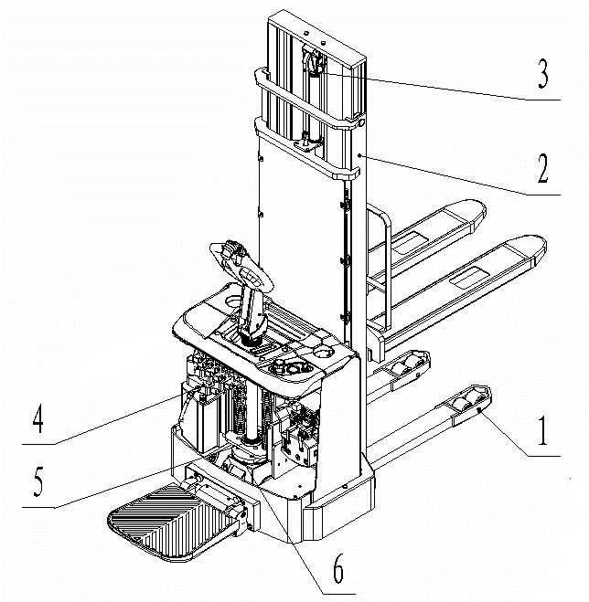
1

- Подшипники в роликах
- Направляющие основной рамы
- Цепь
- Гидроузел
- Подшипник рулевого управления
- Коробка передач

Рисунок 13. Основные точки смазки.

3.15 ТЕХНИЧЕСКОЕ ОБСЛУЖИВАНИЕ И РЕМОНТ.

Таблица 5. Техническое обслуживание.

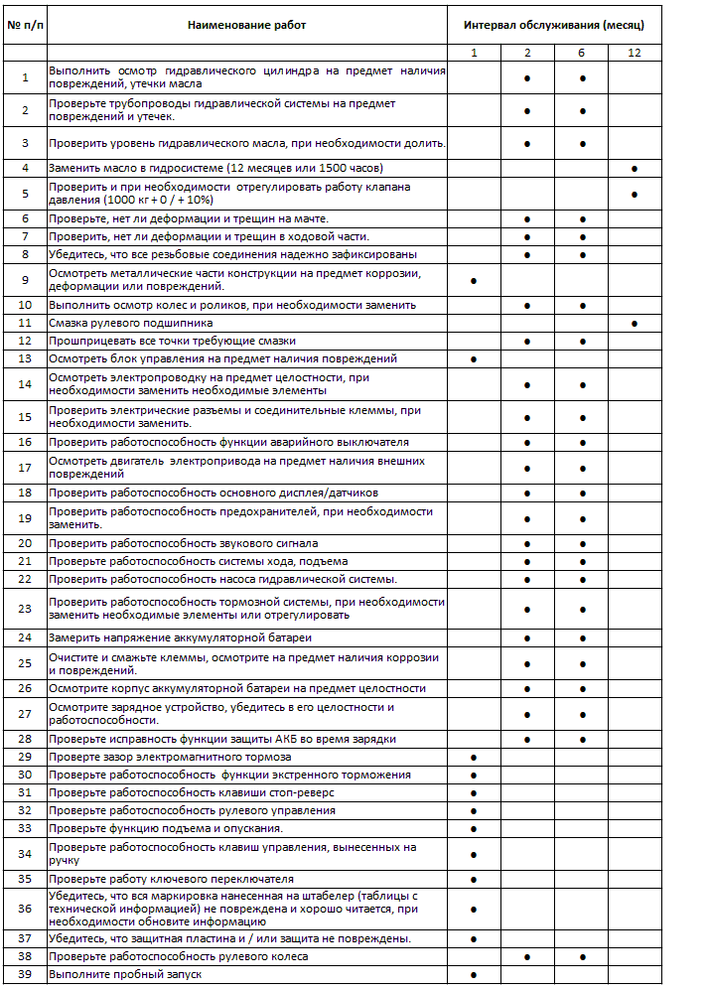
Всесторонний осмотр штабелера позволяет избежать сбоев в работе и обеспечить оптимальный срок службы. Количество часов, указанное в списке, всех процедур технического обслуживания основывается на условии, при которых штабелер работает в течении 8 часов в день и 200 часов в месяц. В целях безопасности работы осуществляются в соответствии с процедурой технического обслуживания.

3.16 МЕРЫ ПРЕДОСТОРОЖНОСТИ В ПРОЦЕССЕ ВЫПОЛНЕНИЯ РЕМОНТНЫХ РАБОТ.

- Замена компонентов должна происходить в Сертифицированном центре. Использоваться только оригинальные запчасти и компоненты.
- Следует применять смазочные материалы и гидравлическое масло, рекомендованное в данном паспорте.
- Места для технического обслуживания должны быть определены заранее и обеспечивать такие требования, как безопасность грузоподъемных работ и обеспечивать безопасность обслуживающего персонала.
- Все операции следует проводить на ровной поверхности, в хорошо проветриваемом помещении.
- Место для проведения работ должно быть оборудовано средствами пожаротушения.
- Перед выполнением технического обслуживания ознакомьтесь со следующими пунктами:
  - Не курите.
  - Своевременно удаляйте потёки масла и излишки смазки
  - При смене масла удалите грязное масло и пыль с поверхности штабелёра с помощью кисти или ветоши.

  - В экстренных ситуациях извлеките ключ из замка зажигания и отсоединяйте разъем электрического питания АКБ.
  - При проведении технического обслуживания опускайте вилы до максимально возможной нижней точки.
  - Убедитесь в отсутствии груза на штабелёре при демонтаже масляного патрубка высокого давления. Кроме того, вилы должны быть опущены в крайнее нижнее положение, таким образом, позволяя сбросить давление в гидравлической системе до нуля.

3.17 ЕЖЕДНЕВНЫЙ ОСМОТР.

- Проверка уровня масла, уровень масла должен соответствовать норме.
- Проверьте емкость аккумулятора: обратитесь к разделу «использование и обслуживание аккумулятора». Проверка в соответствии с необходимостью.
- Помойте штабелёр
- Проверьте и затяните резьбовые соединения
- Проверьте работоспособность каждого колеса/ролика

3.18 ПРОВЕРКА И ПРОФИЛАКТИКА ПОСЛЕ 50 ЧАСОВ ЭКСПЛУАТАЦИИ （ЕЖЕНЕДЕЛЬНО）.

Таблица 6. Еженедельный осмотр.

Тормозная система | 1. При перемещении румпеля управления не возникает посторонних шумов
Тормозная система | 2. Следует очистить тормозной механизм от грязи, пыли.
Тормозная система | 3. Зазор между тормозными механизмами должен составлять порядка 0.2 - 0.8 мм
Емкость электролита | 4. Проверьте уровень электролита (в случае использования свинцово-кислотного аккумулятора)
Плотность электролита | 5. После зарядки плотность электролита должна составлять 1.28г/мл. (в случае использования свинцово-кислотного аккумулятора)
Очистка аккумулятора | 6. Удалить грязь с поверхности АКБ

3.19 ПРОВЕРКА И ПРОФИЛАКТИКА ПОСЛЕ 200 ЧАСОВ（ЕЖЕМЕСЯЧНО）.

Помимо еженедельного ТО, нужно проводить также и ежемесячное, во время которого происходит регулировка и замена вышедших из строя деталей, в связи с чем вам рекомендуется связаться с отделом сервиса нашей компании.

Таблица 7. Ежемесячный осмотр.

 | Пункт осмотра | Результат осмотра
Штабелер | 1. Штабелер в целом | На предмет наличия повреждений и т.д.
Штабелер | 2. Сигнал | Звуковой сигнал работает
Рулевая система,  тормозная система,  Гидравлическая система и система подъема | 3. Румпель управления | При перемещении румпеля управления не возникает посторонних шумов
 | 4. Зазор в тормозном механизме | Зазор между тормозными механизмами должен составлять порядка 0.2 - 0.8 мм.
 | 5. Румпель управления | Отклик на изменения положения рукоятки.
 | 6. Держатель колеса | Проверьте работоспособность, наличие повреждений, деформации, смазки.
 | 7. Гидравлические шланги | Наличие утечек.
 | 8. Масло | Уровень масла соответствует норме
 | 9. Гидроцилиндр | Наличие утечек
Аккумулятор, зарядка и электрическая система | 10. Электролит | Уровень электролита, плотность (в случае использования свинцово-кислотного аккумулятора)
Аккумулятор, зарядка и электрическая система | 11. Разъемы | Проверьте исправность
Аккумулятор, зарядка и электрическая система | 12. Замок зажигания | Функция
Аккумулятор, зарядка и электрическая система | 13. Замыкатель | Исправность контакта
Аккумулятор, зарядка и электрическая система | 14. Выключатели | Функция
Аккумулятор, зарядка и электрическая система | 15. Датчики | Функция
Аккумулятор, зарядка и электрическая система | 16. Электропроводка и соединительные терминалы | Проверить целостность

3.20 ТО В ТЕЧЕНИЕ 600 ЧАСОВ（КАЖДЫЕ 6 МЕСЯЦЕВ）.

Процесс технического обслуживания в период каждых трех месяцев должен повторяться ежемесячно. При необходимости замены или регулировки деталей и узлов, пожалуйста, свяжитесь с обслуживающим персоналом нашей компании.

Таблица 8. Ежеквартальный осмотр.

Двигатель | Состояние износа угольных щеток (при наличии таковых)
Тормоз | Очистите грязь и пыль с фрикционной пластины тормоза и обязательно определите состояние износа фрикционных пластин.

3.21 ТО В ТЕЧЕНИЕ 1200 ЧАСОВ（КАЖДЫЕ 12 МЕСЯЦЕВ）.

Регламент ТО должен проводится ежегодно. При необходимости замены или регулировки деталей и узлов, пожалуйста, свяжитесь с обслуживающим персоналом нашего отдела.

Таблица 9. Ежегодный осмотр.

Блок замедления | Замените смазку шестерен
Тормоз | Очистите грязь и пыль с фрикционной пластины тормоза и обязательно определите состояние износа фрикционных пластин.
Гидравлическая система | Замените масло. Проверьте наличие утечки в гидроцилиндре и при необходимости, замените уплотнительные кольца.
Вилы, колеса, ролики и подшипники | Проверьте состояние износа и замените при необходимости

4. ВОЗМОЖНЫЕ НЕИСПРАВНОСТИ И ПРОВЕДЕНИЕ РЕМОНТА.

Таблица 10. Возможные неисправности.

Неисправности | Возможные причины | Проведение ремонта
Штабелер невозможно запустить.  (Замыкатель не работает) | 1. Сгорел контрольный предохранитель. | Заменить
Штабелер невозможно запустить.  (Замыкатель не работает) | 2. Выключатель питания неисправен | Исправить или заменить
Штабелер невозможно запустить.  (Замыкатель не работает) | 3. Предохранитель основного контура вышел из строя. | Заменить
Штабелер невозможно запустить.  (Замыкатель не работает) | 4. Электрический включатель неисправен или работает с отклонениями. | Исправить или заменить
Штабелер невозможно запустить.  (Замыкатель не работает) | 5. Контакт клемм аккумуляторов слабый | Затянуть
Штабелер не реагирует при нажатии на акселератор Вперед/назад | 1. Вспомогательный магнитный тормоз ведущего колеса не растормаживается. | Исправить или заменить
 | 2. Угольные щетки двигателя (при наличии таковых) и рулевого устройства изношены полностью или имеют плохой контакт. | Исправить или заменить
 | 3. Магнитная катушка возбуждения двигателя повреждена или имеет плохой контакт. | Исправить или заменить
 | 4. Перебои в работе электроцепи | Исправить
Тормоз не работает | 1. Соединительный провод магнитного тормоза ослаблен или поврежден | Затянуть болт или отремонтировать магнитный тормоз.
Тормоз не работает | 2. Тормозные пластины магнитного тормоза изношены. | Заменить тормозные пластины.
Рулевая система застопорилась | 1. Подшипник рулевой системы вышел из строя. | Заменить подшипник
Рулевая система застопорилась | 2. Подшипник рулевой системы смазан малым количеством смазки, либо забит пылью | Очистите подшипник
Затрудненный поворот передних колес, шум и перегрузка двигателя. | 1. Увеличенный зазор в подшипнике | Отрегулируйте зазор
 | 2. Подшипник передних колес поврежден. | Замените подшипник
Вилы не поднимаются. | 1. Перегруз | Уберите лишний груз
Вилы не поднимаются. | 2. Давление на двух магистральном клапане слишком низкое | Повысьте давление
Вилы не поднимаются. | 3. Внутренние аварийные утечки в гидроцилиндре | Замените уплотнения
Вилы не поднимаются. | 4. Низкий уровень гидравлического масла | Добавьте необходимое количество очищенного масла
Вилы не поднимаются. | 5. Недостаточное напряжение на аккумуляторе | Зарядите аккумулятор
Вилы не поднимаются. | 7. Повреждение масляного насоса подъемного устройства | Исправить или заменить
Вилы не поднимаются. | 8. Повреждена кнопка подъема | Исправить или заменить
Вилы не поднимаются. | 9. Электрический выключатель не выключается или поврежден вовсе. | Исправить или заменить
Вилы не поднимаются после опускания. | 1. внутренняя мачта деформирована или перегружена | Исправить или заменить
Вилы не поднимаются после опускания. | 2. внешняя мачта деформирована или перегружена | Исправить или заменить
Вилы не поднимаются после опускания. | 3. Поврежден мачтовый ролик | Исправить или отрегулировать
Вилы не поднимаются после опускания. | 4. Направляющая мачты искривлена | Исправить или затянуть
Вилы не поднимаются после опускания. | 5. Забит масляный сапун | Очистите
Вилы не поднимаются после опускания. | 6. Электромагнитный клапан неисправен | Устраните неисправность
Уменьшенное напряжение на аккумуляторе  (после зарядки) | 1. Повреждение аккумулятора | Исправить или заменить
Уменьшенное напряжение на аккумуляторе  (после зарядки) | 2. Низкий уровень электролита (в том случае, если используется свинцово-кислотный аккумулятор) | Добавьте электролит, проверьте плотность
Тряска при движении штабелера. | 1. Ослабли резьбовые соединения. | Затяните резьбовые соединения
Тряска при движении штабелера. | 2. Повреждение/износ колес, роликов | Замените изношенные, поврежденные детали

5.ХРАНЕНИЕ ШТАБЕЛЕРА.

Если самоходный штабелер планируется не использовать более двух месяцев, он должен быть припаркован в сухом, хорошо проветриваемом помещении, также должны быть приняты следующие меры:
- Тщательно промыть штабелёр.
- Поднять/опустить вилы полностью, несколько раз подряд, проверить корректность работы гидравлической системы. Опустите вилы в крайнее нижнее положение.
- Подложите под штабелёр со стороны оператора квадратную дощечку для подъема ведущих колес над землей.
Смажьте все основные узлы штабелера (основные точки смазки).
Проверьте состояние аккумулятора и плотность электролита, очистите окисленные контакты аккумулятора и нанесите на них небольшое количество защитной смазки.

6. ТРАНСПОРТИРОВКА ШТАБЕЛЕРА.

Если штабелер необходимо транспортировать на дальнее расстояние, подложите под штабелер со стороны оператора дощечку для подъема ведущих колес над землей. Два передних колеса штабелера должны также стоять устойчиво на деревянной дощечке. Закрепите штабелер к буксирующему транспортному средству с помощью строп.

6.1. ПОГРУЗКА И РАЗГРУЗКА ШТАБЕЛЕРА.

Перед загрузкой штабелера, посмотрите на шильдике общую массу штабелера, чтобы выбрать подходящее подъемно-транспортное оборудование. Поднимать штабелер нужно медленно. Весь персонал должен позаботиться о своей безопасности. Один из сотрудников выступает в качестве ответственного сотрудника за проведение данной операции.

ОСНОВНЫЕ ТРЕБОВАНИЯ, СОБЛЮДЕНИЕ КОТОРЫХ ПРОДЛИТ СРОК СЛУЖБЫ ШТАБЕЛЁРА.

Для того, чтобы штабелер прослужил долго, нужно следовать следующим правилам:
- Изучить данное руководство и следовать нормам и правилам указанным в нем.
- Квалификация оператора - оператор штабелера должен пройти подготовку, получить соответствующую квалификацию на выполнение работ.
- Не изменять информацию на шильдике штабелера
- Любое изменения в конструкцию штабелера НЕДОПУСТИМО.
- Пользователь должен обеспечить сохранность всех шильдиков и маркировки нанесенной на штабелер.
- Устойчивость - оператор должен обратить внимание на стабильность работы штабелёра в рабочих условиях.
- При подъеме грузов на максимально возможную высоту штабелер должен находится в устойчивом положении, а неправильная эксплуатация или не правильное техническое обслуживание может привести к повреждению штабелера.
Факторы, которые могут повлиять на устойчивость: опорная поверхность, скорость, нагрузка, динамическая и статическая силы, а также условия движения.
- Требование охраны труда и защиты оборудования - штабелер должен быть окрашен в цвет, контрастно отличающийся от окружающих объектов.

- ГАРАНТИЙНЫЕ ОБЯЗАТЕЛЬСТВА.

Данное оборудование, представленное в России и странах Таможенного союза, полностью соответствует Техническому регламенту Таможенного союза ТР ТС 010/2011 «О безопасности машин и оборудования».
Гарантийное сервисное обслуживание - устранение неисправностей (ремонт) техники в течении установленного заводом- изготовителем гарантийного срока эксплуатации техники и оборудования. Ремонт оборудования производится на территории сервисного центра, доставка техники в сервисный центр и обратно осуществляется за счет клиента.
Техническая неисправность - потеря работоспособности узлов, механизмов или техники в целом, которая может быть продемонстрирована специалисту сервисного центра (далее СЦ), произошедшая в результате выхода из строя или неправильной работы какого-либо блока, узла или периодически повторяющихся сбоев, приводящая к невозможности их нормальной эксплуатации.
Подъемно-транспортное средство принимается на гарантийный ремонт в том случае, если владелец располагает сервисным талоном с отметками о дате и месте продажи, а также о прохождении всех плановых ТО, предписанных по регламенту. Гарантийные обязательства распространяются только на оригинальные запасные части и аксессуары, а также на любые неисправности, которые возникли по вине изготовителя и дефектов, допущенных заводом-изготовителем. На детали, подверженные нормальному естественному износу, и детали для планового технического обслуживания гарантийные обязательства не распространяются.
Гарантийный срок является не сроком службы изделия, а временем, в течение которого потребитель может проверить качество изделия в процессе эксплуатации.

УСЛОВИЯ ГАРАНТИЙНОГО ОБСЛУЖИВАНИЯ.

- Торгующая организация гарантирует исправность, отсутствие механических повреждений и полную комплектацию изделия на момент продажи. Если при покупке изделия покупателем не были предъявлены претензии по комплектации, внешнему виду, наличию механических повреждений, то в дальнейшем такие претензии не принимаются.
- Гарантийный срок на технику при правильной эксплуатации в соответствии с Руководством/инструкцией по эксплуатации и своевременным техническим обслуживанием составляет 12 (двенадцать) месяцев или 1200 моточасов, что наступит ранее, если иное не указано в сервисном паспорте, со дня продажи при условии соблюдения покупателем всех положений, изложенных в настоящем Гарантийном талоне. В течении гарантийного срока детали с выявленными производственными дефектами заменяются и ремонтируются за счет фирмы продавца. Детали, износившиеся в процессе эксплуатации техники, заменяются за счет покупателя.
- Гарантия покрывает те неисправности, которые возникли в течение 12 (двенадцати) месяцев или 1200 моточасов, что наступит ранее, если иное не указано в сервисном паспорте, с даты продажи, при этом подъемно-транспортное средство эксплуатировалось в одну смену (8 часов в день).
- Гарантия имеет силу при наличии заполненного гарантийного талона, сервисного паспорта/сервисного листа, товарно- финансовых документов и оформленной в письменном виде гарантийной рекламации.

ГАРАНТИЯ НЕ ПОКРЫВАЕТ.

- Гарантийные обязательства Поставщика перед Покупателем утрачивают свою силу в случае выполнения работ по ремонту и техническому обслуживанию штабелера силами сотрудников иных сервисных центров или силами Покупателя без согласования объема работ с сервисной службой предприятия- поставщика.
- Гарантия не распространяется на все расходные материалы, используемые при техническом обслуживании в гарантийный период. Замена расходных деталей и эксплуатационных жидкостей осуществляется за счет покупателя.
- На расходные и быстроизнашивающиеся материалы, такие как: гидравлические масла, уплотнения, шайбы, угольные щетки, масляные трубки и шланги, гальванические элементы питания, рычаги управления, сенсорные переключатели и датчики, электромагнитные тормоза, провода и разъемы.
- Легко изнашиваемые детали, такие как: колеса, ролики, подшипники, уплотнения, втулки и т.д.
- Гарантия не распространяется на оборудование, вышедшее из строя по причине внесения покупателем изменений или дополнений в конструкцию штабелера без письменного согласования данного вида работ с предприятием-поставщиком данного оборудования. Несанкционированный ремонт, неправильное использование, отсутствие надлежащего или регулярного технического обслуживания; аварии, перегрузка оборудования; замена запасных частей персоналом, не уполномоченным сотрудником или использование не оригинальных запасных частей, которые не соответствуют спецификации данного оборудования.

ИСКЛЮЧЕНИЯ ИЗ ГАРАНТИЙНОГО ОБСЛУЖИВАНИЯ.

Гарантийные претензии могут быть полностью или частично отклонены в случае, когда неисправность, по которой предъявлена претензия, непосредственно связана с одним из следующих обстоятельств:
- При отсутствии/утери гарантийного талона, сервисного листа и товарно-финансовых документов, либо несоответствии или отсутствии серийных номеров и модели оборудования.
- Нарушение правил и условий эксплуатации, указанных в руководстве по эксплуатации, включая:
- в температурном режиме, не соответствующем заявленному производителем (от +5 С° до +45С°;
- в условиях коррозионной атмосферы;
- на покрытиях, не соответствующих стандартам эксплуатации данной техники;
- выполнял работы на поверхностях с крутизной подъемов превышающей предусмотренные;
- эксплуатировался с перегрузками, превышающими допустимые по величине и по времени, описанные в Руководстве (инструкции) по эксплуатации.
- Перегрев подъемно-транспортного средства в процессе эксплуатации: гарантия не распространяется на компоненты, узлы и агрегаты, температура которых во время эксплуатации превысила +63 С°.
- Нарушение правил эксплуатации аккумуляторной батареи и зарядного устройства, указанных в руководстве по эксплуатации, включая:
- перезаряд, недозаряд, неправильная корректировка уровня электролита, замораживание или перегрев АКБ;
- наличие черного электролита внутри АКБ;
- плотность электролита ниже 1,13 г/см³ (300С) или выше 1,35 г/см³;
- глубокий разряд АКБ (напряжение на клеммах АКБ менее 1,7 вольта на элемент (для 12V АКБ – менее 10 вольт)
- Отказ работы АКБ по причине глубокого разряда не является основанием для замены АКБ и служит основанием для снятия с гарантии. Зарядка разряженных батарей производится за счет покупателя!
- нарушение температурных режимов эксплуатации, зарядки и хранения аккумуляторных батарей.
- аккумуляторная батарея и/или зарядное устройство имеют механические повреждения, следы вскрытия,
- повреждение батареи из-за дефектов электрооборудования техники или установки дополнительных потребителей электроэнергии, не предусмотренных заводом-изготовителем.
- На неисправности, вызванные несоответствием параметров питающих, кабельных сетей Государственным стандартам РФ и техническим условиям, установленным производителем оборудования.
- При использовании оборудования не по назначению.
- При наличии повреждений, характерных для нарушения правил установки и эксплуатации, транспортировки, любых доработок или изменений конструкции.
- При наличии механических повреждений (сколов, вмятин, трещин и т.п.) на корпусе или иной части техники, свидетельствующих об ударе.
- При наличии следов попадания внутрь техники посторонних веществ, жидкостей, предметов, грызунов и насекомых.
- При наличии признаков обслуживания и любого ремонта или вскрытия техники неуполномоченными лицами (нарушение гарантийных пломб, фиксирующих болтов, фирменных наклеек с серийным номером или датой) внутри корпуса оборудования, замена деталей и комплектующих и т.п.
- При использовании в сопряжении с приобретенным оборудованием нестандартных запчастей, зарядных устройств, аккумуляторов и т.п. или материалов и комплектующих, не прошедших тестирования на совместимость оборудования.
- При наличии повреждений, вызванных климатическими особенностями, стихийными бедствиями и аналогичными причинами.
- На повреждения, вызванные действиями (бездействием) третьих лиц, а также возникшие по вине самого покупателя (пользователя) оборудования.
- На расходные быстро изнашивающиеся материалы (подвилочные ролики, опорные колеса, ведущие колеса, плавкие предохранители и т.д.)
- В случае управления техникой оператором, не ознакомленным с Руководством/инструкцией по эксплуатации.
- На оборудование при несоблюдении периодичности и регламента Технического обслуживания.
- Недостатки обнаружены покупателем и претензия заявлена после истечения гарантийного срока.
ВНИМАНИЕ: Гарантия не распространяется на технику, не имеющую в паспорте или сервисном листе отметки о дате и месте продажи, предпродажной подготовке, а также о прохождении всех плановых ТО, прописанных в регламенте.
Гарантийное обслуживание осуществляется организацией, выполняющей периодическое техническое обслуживание штабелера. Доставка гарантийной техники до сервисного центра осуществляется силами владельца.
При обращении в Службу сервиса владелец обязан предоставить Гарантийный талон, Сервисный паспорт, акт рекламации. Серийный номер и модель передаваемой в ремонт техники должны соответствовать, указанным в гарантийном талоне.

- СЕРВИСНЫЙ ПАСПОРТ.

ПАСПОРТНЫЕ ДАННЫЕ
МОДЕЛЬ:

СЕРИЙНЫЙ НОМЕР:
ГРУЗОПОДЪЕМНОСТЬ: |  |  |  |  |  | kg
ВЫСОТА ПОДЪЕМА: |  |  |  |  |  | mm
ХАРАКТЕРИСТИКА АКБ: |  |  | V |  |  |  | Ah | ТИП
РАЗМЕР ВИЛ: |  |  |  |  | Х
ГОД ВЫПУСКА:
ДАТА ПРОДАЖИ: |  |  |  | / |  |  |  | /
АДРЕС:
ГАРАНТИЙНЫЙ СРОК:
ИНФОРМАЦИЯ О ПРОДАВЦЕ:
КОМПАНИЯ:

КОНТАКТЫ: |  |  | ТЕЛ:
СЕРВИСНЫЕ ОТМЕТКИ
М.П. |  | Настоящим удостоверяем выполнение всех контрольных операций и испытаний.  Техника полностью укомплектована, исправна и готова к эксплуатации.
ДАТА

ОТМЕТКИ О ПРОХОЖДЕНИИ ТО И РЕМОНТА
Регламент ТО-3
Ежеквартально (300 м/ч)

Регламент ТО-6
Ежеквартально (600 м/ч)

Регламент ТО-12
Ежеквартально (1200 м/ч)

Гарантийный ремонт

Плановый ремонт
Дата прохождения ТО
Исполнитель
Дата прохождения ТО
Исполнитель
Дата прохождения ТО
Исполнитель

Покупатель ознакомился с правилами безопасности и эксплуатации данного изделия, с условиями гарантийного обслуживания. Покупатель получил Руководство (паспорт) на русском языке. Техника (оборудование) получена в исправном состоянии, без видимых повреждений в полной комплектности, претензий по качеству не имею.
Покупатель М.П.

ОТМЕТКИ О ПРОВЕДЕНИИ ПЕРИОДИЧЕСКИХ ПРОВЕРОК И РЕМОНТА.

Дата | Сведения о проверке или ремонте штабелера | Подпись ответственного лица

Приложение 1
Акт рекламации

АКТ РЕКЛАМАЦИИ №____ «___»_________20___г.

Предприятие (организация) ______________________________________________________________________________ ______________________________________________________________________________
телефон/факс

Комиссия в составе представителей покупателя:___________________________________________________________________
должность, Фамилия, имя, отчество ___________________________________________________________________________

___________________________________________________________________________
Полное наименование изделия согласно универсальному передаточному документу (УПД):________________________________________________________________________ Заводской номер изделия:______________________________________________________ ______________________________________________________________________________

Дата приобретения товара и номер УПД: ______________________________________________________________________________
Условия эксплуатации: ______________________________________________________________________________
дата ввода в эксплуатацию, дата выхода из строя, ________________________________________________________________________________________________________
количество наработанных часов, дней, месяцев и т.д.

Описание неисправности и предполагаемый дефект:_______________________________ ______________________________________________________________________________ ______________________________________________________________________________ ______________________________________________________________________________ ______________________________________________________________________________

Фактический адрес местонахождения изделия: ______________________________________________________________________________ ______________________________________________________________________________ Контактный телефон для связи:__________________________________________________
Адрес электронной почты:_______________________________________________________

УВАЖАЕМЫЙ КЛИЕНТ!
Обращаем Ваше внимание на то, что должны быть заполнены ВСЕ пункты рекламации!
К акту рекламации обязательно прилагаются фото:
1) Фото общего вида изделия.
2) Фото заводского номера.
3) Фото/видео выявленного дефекта.
4) Фото показаний счетчика моточасов (при наличии)

Председатель комиссии: Члены комиссии:
М.П.
Приложение 2
Схема электрооборудования
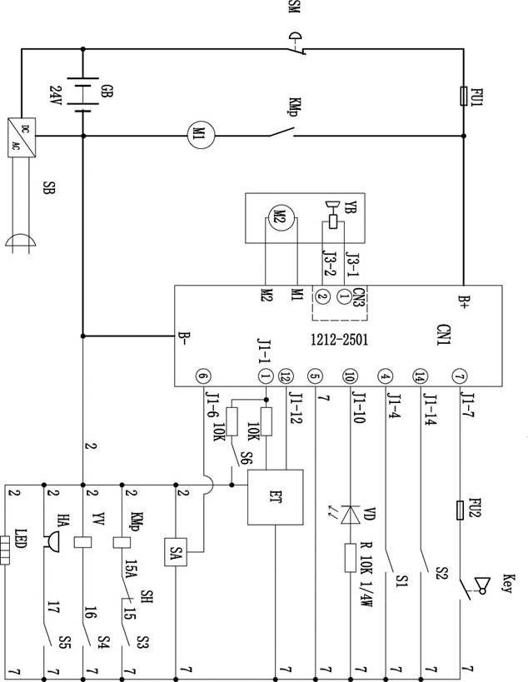

Приложение 3
Гидравлическая система
